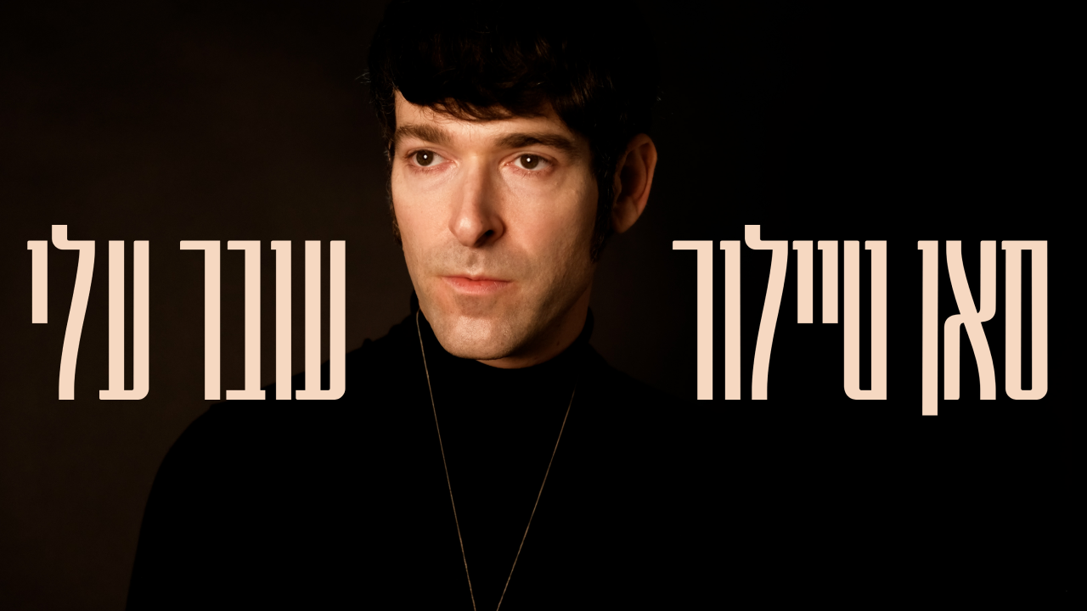
סינגל ראשון בעברית
״אני עבד, יושב בצד. רק אורח במזבח.
לא יודע מה בוער ומה משהו אחר, משהו אחר עובר עלי.״

אחרי דרך ארוכה בין לונדון לישראל, ועם שלושה אלבומים באנגלית, סאן טיילור מוציא שיר סולו ראשון בשפת אמו.
״עובר עלי״ ממשיך את קוו הפולק השורשי שלו ונע על ציר הדרמטי/מינימלי, עם עברית שמקבלת בקולו של סאן טיילור מצלול שונה, ונשמעת לרגעים כמו שפה אחרת.

סינגל ראשון מתוך אלבום שעומד לצאת ב-2024, וגם השיר הראשון שנכתב לפרוייקט, והכל בזכות שאלה שנשאלה בריטריט כתיבה אותו הנחה:
מהי המשמעות של יצירה בעברית בעולם מלא שירים באנגלית?
על ההפקה המוזיקלית סאן טיילור, מנגנים כאן הוד שריד על התופים, סוף ניקריטין על הקונטרבס, קרן טננבאום על ויולה, ורוני בר הדס על קולות.

סאן טיילור הוא שם הבמה של ארנון נאור, סינגר סונגרייטר ומפיק מוזיקלי הפועל כבר מעל לעשור בישראל, אחרי שנים רבות באנגליה.
שלושת האלבומים שלו זכו להשמעות רבות ברשת, הוא הופיע מאות הופעות בארץ ומעבר לים, וחימם את Jose Gonzales ולהקת Low במהלך ההופעות שלהם בארץ. בין שיתופי הפעולה הרבים שלו אפשר למצוא את Red Axes ,AvevA, עמרי סמדר, מיה יוהנה, והראפר סאזֿ, איתו הוציא את השיר ״Wake Up Now״ שזכה להשמעות רבות ברדיו הישראלי ובין היתר נכנס לפלייליסט גלגל״צ.
״עובר עלי״ יוצא בלייבל העצמאי שלו Beats & Suns.

לינק לצפייה בקליפ /האזנה
הופעה הבאה: 28.2 המרץ 2 תל אביב עם הלהקה
ליצירת קשר: 0544643750 ארנון, sun@suntailor.com



